1. Jakie są cele testowania?
2. Czym różni się testowanie od debugowania?
3. Jak klasyfikujemy testy oprogramowania?
4. Scharakteryzuj poszczególne rodzaje w ramach tej klasyfikacji
5. Jakie mamy kategorie technik testowania?
6. Co to jest TDD i jakie są jego zasady
7. Jaki jest cykl TDD?
8. Jaki jest akronim pisania czystych testów?
9. Co to jest Mock, czym jest mockowanie i po co się je wykorzystuje?
10. Jaka biblioteka umożliwia mockowanie w pythonie?
11. Napisz test do astępującego kodu mockując call_api():

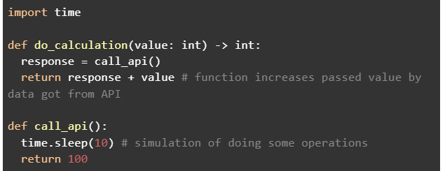

1. Zamockuj metodę load_data:

import time

class Klasa:

def load_data(self):

time.sleep(5)

return ‘data loaded’

get_data():

klasa = Klasa()

klasa.load_data()